《基于智慧教室环境的互动教学研究》
工作报告
工作单位：天津市滨瑕实验中学
课题主持人: 梁静
课题组成员: 姚远芳、率春杰、韩存喜、尹瑜、刘倩、徐菲菲、常娥、孙立颖、张洪静
报告执笔人：姚远芳
天津市滨瑕实验中学申报的《基于智慧教室环境的互动教学研究》，经天津市教育学会课题领导小组批准，于2018年3月21日下午2:00正式开题。在两年半的时间里，经过课题组成员的共同努力，我们已圆满完成了预定的研究任务。虽然2020上半年受疫情的影响，我们也适当调整了一下课题的主导方向，在“停课不停学”期间对线上互动教学模式也进行了探索和尝试，最终整个课题取得了预期的研究成效，具有较强的科学性、实用性和操作性。现将研究、实验工作总结如下：
一、课题组分工及组织：
课题组长：梁静
课题分管领导：韩存喜
课题成员及相关分工：
梁 静：撰写研究报告、工作报告；发表课题论文；组织实施
课题文字处理和分析加工
姚远芳：撰写结题报告、工作报告；发表论文；汇总结题材料
率春杰：课题实验的指导与分析加工
徐菲菲：课题文字处理与对外宣传
尹 瑜：教学实验；整理课题材料
王 云：教学实验；整理课题材料
常 娥：教学实验；撰写课题论文
孙立颖：教学实验；撰写课题论文
韩存喜：撰写课题论文；组织实施
张洪静：教学实验；撰写课题论文
- 开题工作
我校于2018年9月申报了东丽区教育信息技术研究课题，区级一般课题“基于智慧教室环境下的互动教学研究”。2019年2月，批准我们的课题立项为东丽区教育信息技术研究一般课题。2019年3月21日下午2:00在天津市滨瑕实验中学会议室召开了开题会，按照课题审核要求，特聘请我校李铁峰书记、我校主管教学的王月忠校长、英语学科高级教师邢圆圆老师、数学学科组长高级教师王洪芝老师共四位已获得高级职称并具有丰富教育教学经验的教师为本课题的指导专家，对本课题研究过程进行指导。
- 研究过程
(1) 准备阶段（2018年3月——2018年8月）
① 理论学习：查阅相关文献资料，了解智慧教室及互动教学的相关理论。
② 认真选题，制定研究方案，查找相关资料，完成课题研究方案的制定、论证。
(2) 申报阶段（2018年9月——2019年2月）
① 制定研究方案，查找相关资料，申报课题，做好申报立项工作。
② 成立课题研究小组及人员分工。
③调查分析，收集资料，文献搜集，制定研究目标，进行理论构建，撰写课题实施方案及实施执行计划、检验方案。
④方案制定后，请有关专家提出修改意见，并对方案做进一步分析，最终完善方案。
⑤培训课题组研究人员；编制有关的调查问卷，了解情况。
(3)实施阶段（2019年3月——2019年12月）
① 课题组教师利用集体备课时间研讨行之有效的互动教学模式。
② 定期举行基于智慧教室环境下的公开展示课。
③ 定期召开课题研讨会，反思行动，交流看法，总结经验，优化教学设计。
④ 学生问卷调查。通过开座谈会、问卷调查等形式，了解学生的存在的问题。
(4) 结题阶段（2020年1月——2020年5月）
① 汇总课题研究资料，以及做好资料的补充和完善工作。
② 撰写课题研究论文、课题结题报告。
③ 邀请专家、领导对课题进行评审鉴定。
- 研究成果与效果
（一）研究效果
经过我们课题组成员不懈的努力和坚定不移的信心，在教育实践中不断探索、不断整合，两年来，学生们有了极大的改变。部分学生养成了自主学习的意识，大部分学学生在遇到困难时候，改变了原有的退缩、遇到困难很茫然、不知道该怎么办的想法，同学们已经可以找到合作小组的成员来帮忙解惑，有了很强的小组合作意识，同时也具有了很强的集体观念。对于个别难题，小组成员之间竟然培养出了良性的竞争意识，当一个小组有独到见解时，其他的同学对于积极思考、积极发言的同学给予肯定和鼓励。因此，极大的调动了学生参与学习的积极性，促进了学生创造性思维能力的发展，培养了学生表达问题、展开交流的能力和合作精神。在这种教学模式的引导下，学生个体与个体之间、个体与小组之间、小组与小组之间、学生与老师之间的交流也增加了，学生获得表现的机会要比传统的教学模式多得多。
（二）研究成果
1、“四环八步—智慧型”学科教学的操作模式
自开展实验以来，我校教师认真学习，积极探索，大胆对教材和教学模式进行改革，通过近两年的实验，将我校的“少教多学，四环八步”教学模式融入了“智慧教室”“互动教学”的因素，利用多媒体信息技术将模式课有机整合，得出了一套比较适合的“四环八步—智慧型”学科教学的操作模式，并形成了一定的操作策略。
我校通过课题研究提出的“四环八步-智慧型”课堂教学”就是把大量的课堂时间留给学生阅读学习材料，通过多维度的互动交流，形成思维的碰撞和心灵的震撼，借以丰富学生的感受和体验，发展学生的思维，提高学生的语言表达能力。
课堂教学的基本流程如下：
课前：预习、查找资料
第一环：定向自学，明确目标
第二环：小组互助、合作交流
第三环：研讨展示、搭建平台
第四环：拓展延伸、练习反馈
2、开展与课题“基于智慧教室环境的互动教学研究”相关的活动
（1）2019年3月-6月课题组成员在3月至6月组织了基于智慧教室环境下互动教学的赛课活动。
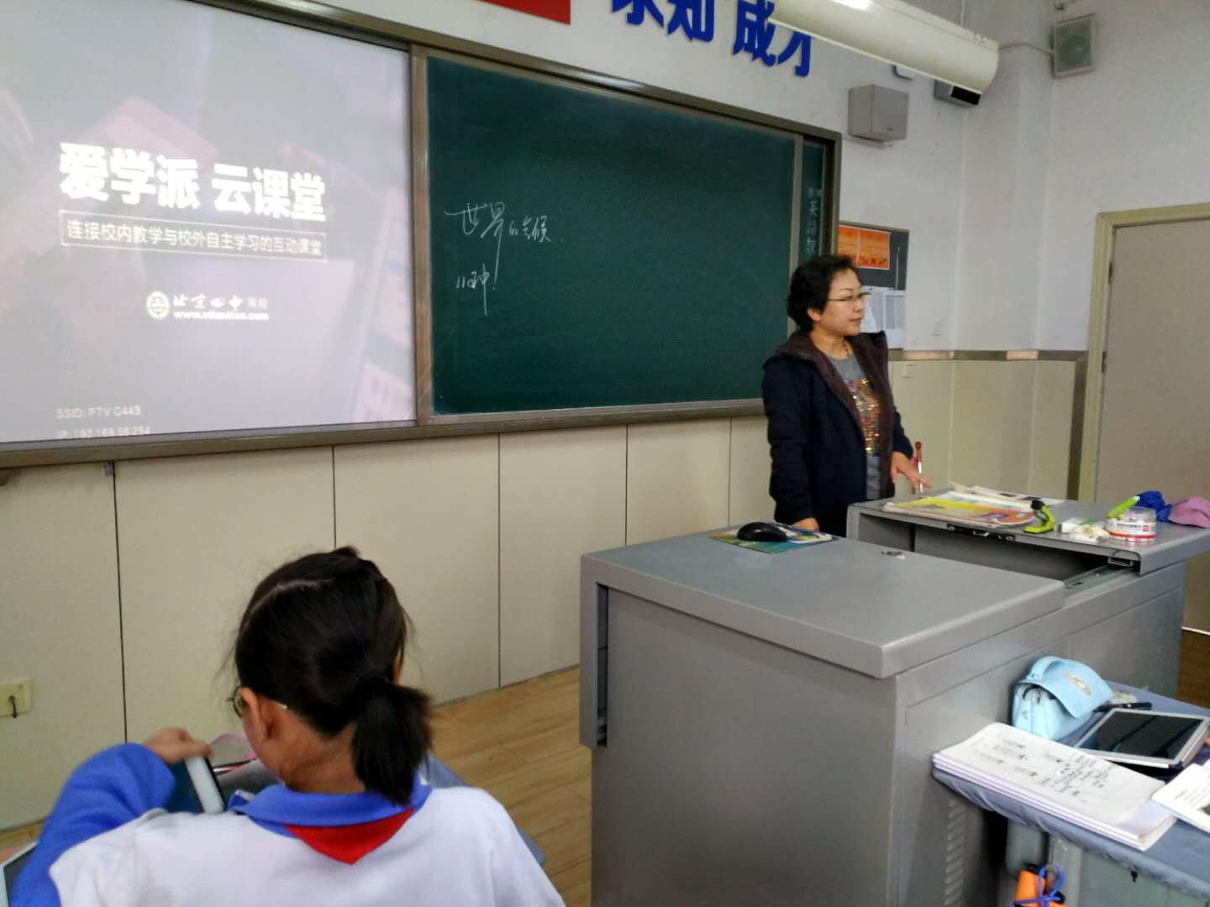
3、2019年9月至11月，课题组成员又组织了基于智慧教室环境下的互动教学模式课展示与交流活动。
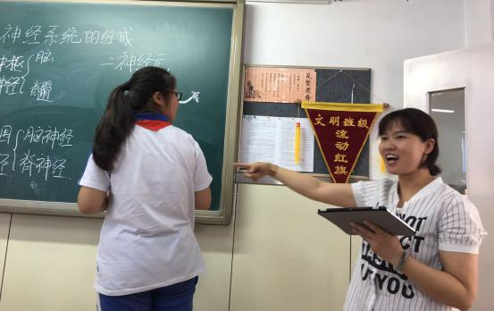
4、2020年3月至5月，因疫情影响，课题组成员在“停课不停学”期间，积极研究线上互动教学有效性。全体成员积极参与东丽区教师进修学校牵头的“停课不停学”教学资源整合。同时也积极探索实践如何利用网络资源如“天津市基础教育网络教研平台”和“腾讯会议”等网络软件以及微信、微校云等互动平台促进师生互动和教学效果反馈。
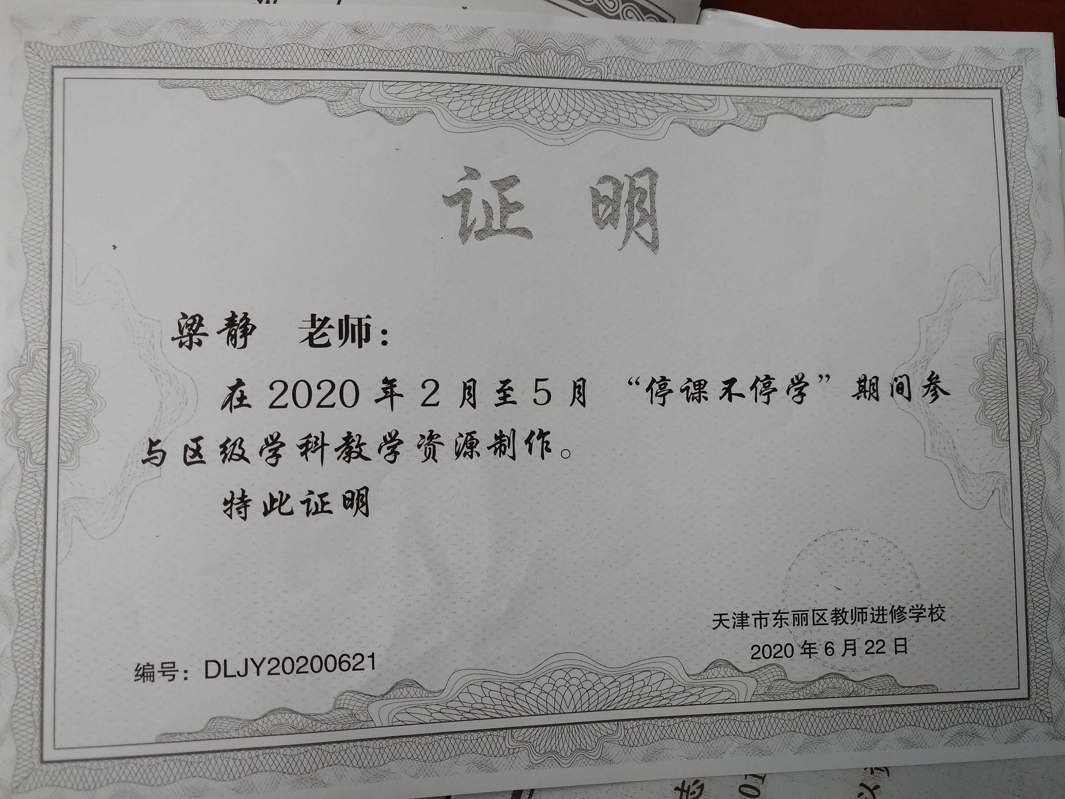
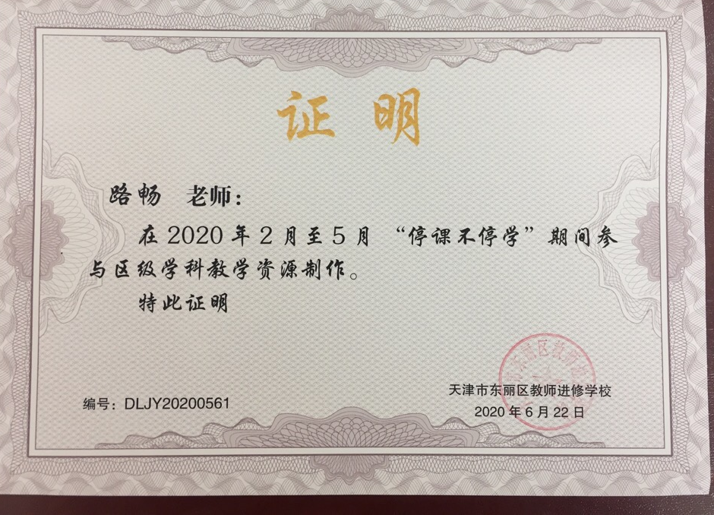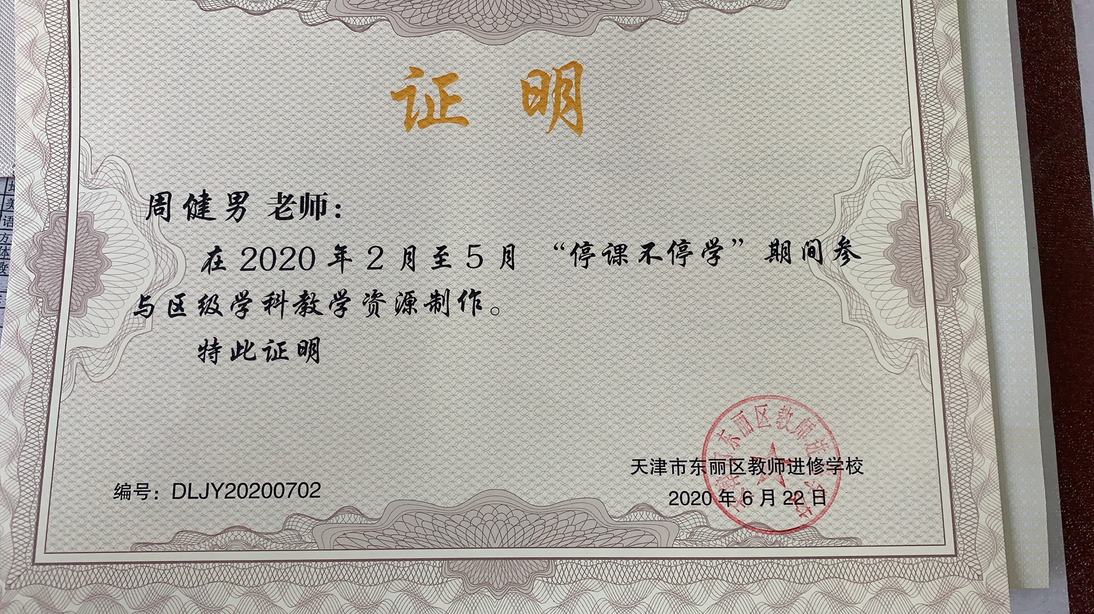

5、2020年6月至7月，基于前期研究所得和“停课不停学”期间老师们的收获，学校组织“信息化技术论文评比”。旨在以赛代培，鼓励教师及时归纳总结自己的所得所获，提升自身运用信息技术的能力，更好地实践于课堂。此次论文评比，老师们踊跃参加，本课题组教师成绩喜人。
6、2020年9月至10月“基于智慧教室环境的互动教学研究”典型课例案例集

